## 读书笔记

一开始我在网上看了很多推荐，发现很多人推荐了《算法导论》这本书。于是我也跟风尝试看了下这本书，但很快就被劝退了。这本书好是好，内容很全，但也正是因为内容太全了，里面涉及的数据结构和数学知识太多了，不适合我这种新手入门，于是我就从入门到放弃了。

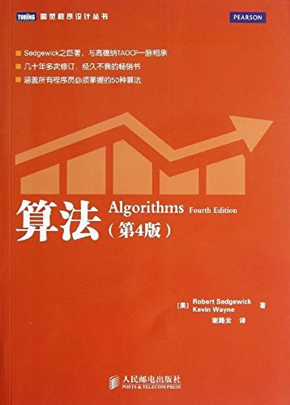

后来看到了《算法(第4版)》这本书籍推荐，里面是用Java实现的代码。因为平时所写的代码大多是C或者C++。虽说语言只是一种工具，但我更希望自己今后常用的语言是Java，因为比较喜欢Java这种模块化的编程风格，而且实际项目开发中的所用的语言大多是Java的，于是我最终选择了这本书来啃。

这本书中的算法均有介绍起到关键作用的应用场景，以及代码的完整实现，并且有讨论程序在多个样例上的运行状况。平时的书籍大多如果只看的话，对其的理解是很浅的，我认为实践是最重要的，尤其是在学习算法这一方面。于是我照着书上的代码将它写下后，在自己的电脑上编译运行，可以看到算法的结果。这很大程度的加强了我对算法的理解，尤其在没有弄懂算法的情况下，我可以通过打开调试功能可以很清晰的看到各个变量每一步的数据变化，通过每一步的数据分析后，可以加深对算法的理解。

在阅读的过程中，也深刻的感受到的算法的强大之处。我认为算法是一种描述程序行为的语言，学习好算法可以让我们更加直观，更加深入的了解程序的运行不在于计算机的强大，而是计算机背后的编程人员十分强大。算法都是科学家们经过无数次的设计与分析所实现出来的，所以想要变强，就必须要掌握如何让计算机组合基本的命令来实现复杂的操作，这就是学习算法的意义。

虽然目前所写的代码量寥寥无几，基本都只是对于数据的增删改查或是简单的if else判断，还没有将算法运用在实际的项目开发中过。但我期待着，自己终有一天能够学有所成，能够把所学算法应用在实际的项目开发中。

最后感谢老师这一学期算法课程所给我们分享的经验之谈和眼界的拓展，以及引用在网上看到的一句话来总结这学期的算法课程感悟。

————“算法，先于计算机存在于世，比编程语言本身更为重要。语言只是工具，算法才是灵魂。”